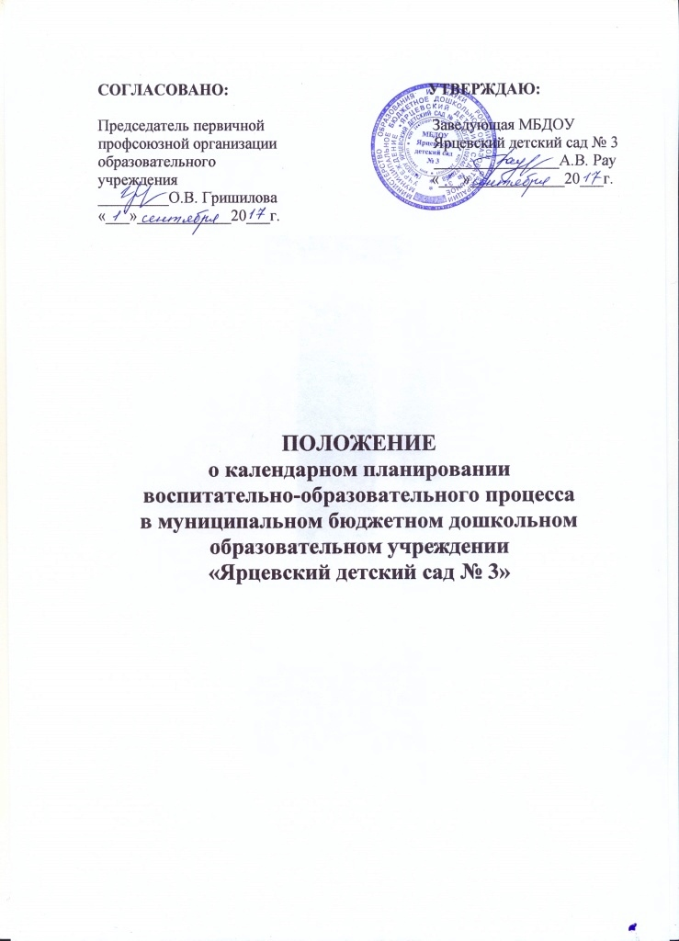
1.Общие положения.
1.1 Календарный план воспитательно - образовательного процесса в группах муниципального бюджетного дошкольного образовательного учреждения «Ярцевский детский сад № 3» - это заблаговременное определение порядка, последовательности осуществления образовательной программы с указанием необходимых условий, используемых средств, форм и методов работы педагога с воспитанниками.

2. Цели и задачи планирования.
2.1. Обеспечение выполнения основной и адаптированной образовательной программы в ДОУ в каждой возрастной группе.
2.2. Осуществление воспитательного воздействия на воспитанников систематически и последовательно.
2.3. Достижение положительных результатов в воспитании, образовании и развитии воспитанников.

3.Принципы планирования.
Планирование должно:
3.1. Соответствовать принципу развивающего образования, целью которого является развитие ребенка.
3.2. Соответствовать критериям полноты и достаточности.
3.3. Сочетать принципы научной обоснованности и практической применяемости.
3.4. Обеспечивать единство воспитательных, обучающих и развивающих целей, а также задач процесса образования воспитанников дошкольного возраста.
3.5. Строиться с учетом принципа интеграции образовательных областей в соответствии с возрастными возможностями и особенностями воспитанников, спецификой и возможностями образовательных областей.
3.6. Основываться на комплексно-тематическом принципе построения образовательного процесса.
3.7. Предусматривать решение программных образовательных задач в совместной деятельности взрослого и воспитанников и самостоятельной деятельности воспитанников не только в рамках непосредственно образовательной деятельности, но и при проведении режимных моментов в соответствии со спецификой дошкольного образования.
3.8. Предполагать построение образовательного процесса на адекватных возрасту формах работы с детьми, т. е. на основе игровой деятельности.
3.9.Характеризоваться регулярностью, последовательностью, повторностью воспитательных воздействий.

4.Требования к оформлению календарного плана.
4.1.План должен быть написан аккуратно, понятным подчерком.
4.2.Обязательно должен быть оформлен титульный лист с указанием группы, Ф. И. О. обоих воспитателей группы, даты начала и окончания ведения плана.
4.3.План должен содержать следующие разделы:
- годовые задачи ДОУ;
- режим дня группы;
- расписание непосредственно образовательной деятельности (НОД);
- список воспитанников группы (с указанием даты рождения и возрастом ребенка на 01.09. текущего года, группой здоровья, под списком указывается количество мальчиков и девочек в группе.);
- условные обозначения (в нем фиксируются все сокращения, используемые воспитателями группы).
4.4. План оформляется в соответствии с утвержденной формой планирования в соответствии с ФГОС ДОк структуре основной общеобразовательной программы (Приложение №1).
4.5.Последняя страница тетради (папки) календарного плана воспитателями не заполняется. Она предназначена для контрольных записей старшего воспитателя.
4.6.При планировании разнообразной детской деятельности указывается форма детской деятельности (в соответствии с ФГОС ДО); цель; вопросы; оборудование необходимое для организации детской деятельности.
4.7. При планировании приветствуется использование картотек наблюдений, пальчиковой гимнастики, артикуляционной, бодрящей гимнастик и т. п., составленных педагогами группы.

5.Организация работы.
5.1. Содержание психолого-педагогической работы выстроено в соответствии с Образовательной программой ДОУ, разработанной в соответствии с ФГОС ДО и примерной основной общеобразовательной программой «От рождения до школы» под редакцией Н.Е. Вераксы, Т.С. Комаровой, М.А. Васильевой (М.: МОЗАИКА-СИНТЕЗ, 2014).
5.2. Календарные планы составляются в соответствии с режимом дня группы:
- планирование утреннего отрезка времени;
- планирование обучения на НОД;
- планирование прогулки;
- планирование второй половины дня.
5.3. Календарный план составляется на 1 неделю вперед (за исключением индивидуальной работы с детьми и наблюдений на прогулке, - которые планируются непосредственно в день проведения).
5.4. Индивидуальная работа с детьми планируется с учетом результатов диагностики и результатов НОД (непосредственно образовательной деятельности).
5.5.Тематика наблюдения на прогулке определяется педагогами непосредственно в день его проведения (климатические особенности, соответствие теме недели и т.д.).
5.6.Календарное планирование осуществляется обоими воспитателями группы.
5.7.В случае ухода на больничный лист педагога, процесс планирования не прерывается и осуществляется вторым педагогом группы.

6. Документация и ответственность.
6.1. Календарный план является обязательным документом воспитателя.
6.2. Контроль за календарным планированием осуществляется старшим воспитателем не реже одного раза в месяц, а так же в соответствии с запланированными в годовом плане контрольными мероприятиями.

